青岛市扣件式钢管脚手架外挂
冲孔式钢板防护立网技术导则
（试行）

1 总 则

1.0.1 为统一我市建筑施工扣件式钢管脚手架外挂冲孔式钢板防护立网的设计、施工、使用及管理，做到技术先进、安全适用、经济合理，结合我市实际制定本导则。
1.0.2 本导则适用于青岛市行政区域内扣件式钢管脚手架外挂冲孔式钢板防护立网的设计、施工、使用及管理。
1.0.3 建筑施工扣件式钢管脚手架外挂冲孔式钢板防护立网的设计、施工、使用及管理，除应符合本导则外，应符合国家、行业和山东省现行有关标准的规定。

2 术语和符号
2.1 术 语
2.1.1 冲孔式钢板防护立网
由龙骨框架、冲孔钢板网片、连接件等组成，具有安全防护功能，为建筑施工提供作业条件的结构架体外围防护，垂直水平面的防止人员坠落及坠物伤害的网，统称钢板网。
钢板网框架的竖向和水平杆件及内部斜撑杆件应根据其种类、荷载、结构和构造设置，外形以标准框架为例。 （图2.1.1-1、图2.1.1-2）
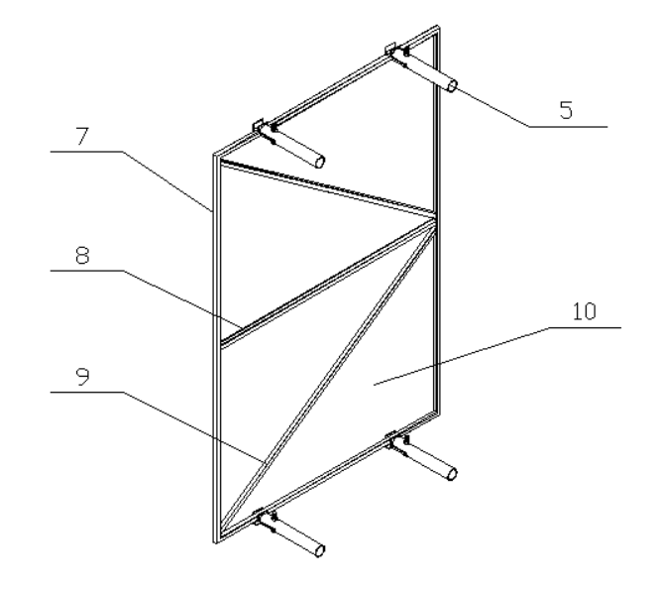
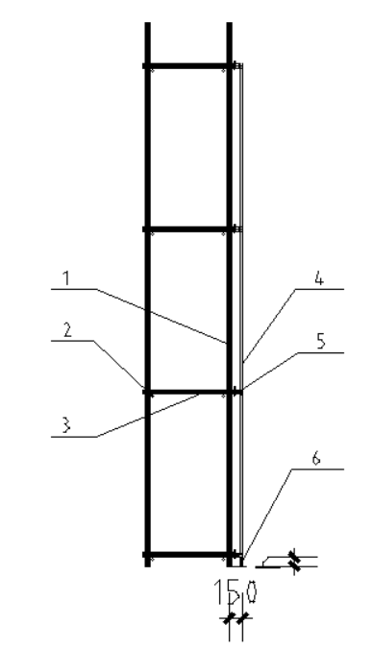
图2.1.1-1冲孔式钢板防护立网的组成 图2.1.1-2 钢板网标准框架
1—落地脚手架立杆；2—落地脚手架大横杆；3—落地脚手架小横杆；
4—钢板网；5—钢板网金属连接件；6—木方；7—钢板网框竖杆；
8—钢板网框横杆；9—钢板网框斜杆；10—钢板网网片
2.1.2 金属连接件
连接扣件式钢管脚手架与钢板网连接件，由“下勾上托式”卡片与Φ48.3x3.5钢管通过M12×70螺栓连接而成。（图2.1.2-1）
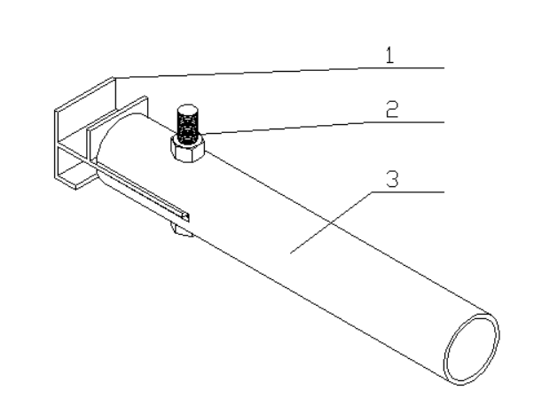
图2.1.2-1 金属连接件构造图
1—卡片；2—M12x70螺栓；3—Φ48.3x3.5钢管

2.2 符 号
2.2.1 荷载、荷载效应
F_{k}——永久荷载、可变荷载的荷载标准值；
F_{Jd}——作用于脚手架杆件连接节点的荷载设计值；
F_{wk}——风荷载作用在作业层围挡(含模板)计算单元上产生的水平力标准值；
G_{jk}——支撑脚手架计算单元上集中堆放的物料自重标准值；
M_{d}——脚手架受弯杆件弯矩设计值；
M_{Gk}——受弯杆件由永久荷载产生的弯矩标准值；
M_{O}——脚手架的倾覆力矩设计值；
M_{Ok}——支撑脚手架计算单元在风荷载作用下的倾覆力矩标准值；
∑M_{Qk}——脚手架受弯杆件由可变荷载产生的弯矩标准值总和；
M_{r}——脚手架的抗倾覆力矩设计值；
M_{wd}——脚手架立杆由风荷载产生的弯矩设计值；
M_{wk}——脚手架立杆由风荷载产生的弯矩标准值；
N_{ad}——脚手架结构或构配件的荷载设计值；
N_{cd}——永久荷载、可变荷载的荷载设计值；
N_{d}——脚手架立杆轴向力设计值；
N_{Gk}——脚手架立杆由永久荷载产生的轴向力标准值；
N_{Ld}——连墙件杆件由风荷载及其他作用产生的轴向力设计值；
N₀——连墙件约束作业脚手架的平面外变形所产生的轴向力设计值；
N_{wfk}——支撑脚手架立杆在风荷载作用下的最大附加轴向力标准值；
N_{wLd}——连墙件杆件由风荷载产生的轴向力设计值；
q_{wk}——风线荷载标准值；
w_{fk}——支撑脚手架风荷载标准值；
w_{mk}——竖向封闭栏杆(模板)的风荷载标准值；
w_{k}——风荷载标准值；
w_{o}——基本风压值；
σ——连墙件杆件应力值；
ν_{max}——永久荷载标准组合作用下脚手架结构或构配件的最大变形值。
2.2.2 材料、构件物理性能和抗力
f_{d}——材料、杆件的抗拉、抗压和抗弯强度设计值；
f_{k}——材料、构配件的抗拉、抗压和抗弯强度标准值；
2.2.3 几何参数
A——脚手架立杆、连墙件杆件毛截面面积；
A_{c}——连墙件杆件净截面面积；
A_{d}——立杆底座底面积；
A_{n}——脚手架迎风面挡风面积；
A_{w}——脚手架迎风面面积；
B——支撑脚手架横向宽度；
b_{j}——支撑脚手架计算单元上集中堆放的物料至倾覆原点的水平距离；
H——支撑脚手架高度；
H₁——连墙件竖向间距；
H_{m}——作业层竖向封闭栏杆(模板)高度；
h——架体步距或门架高度；
L₁——连墙件水平间距；
l_{a}——立杆(门架)纵向间距；
n——计算单元跨数、桁架榀数或试件组数；
W——受弯杆件、立杆截面模量；
λ——立杆长细比。

2.2.4 计算系数
Φ——脚手架挡风系数；
φ——立杆、连墙件杆件的轴心受压构件的稳定系数；
β——脚手架结构、构配件综合安全系数；
γ_{G}——永久荷载分项系数；
γ_{m}——材料抗力分项系数；
γ′_{m}——材料强度附加系数；
γ_{n}——荷载分项系数；
γ₀——结构重要性系数；
γ_{Q}——可变荷载分项系数；
γ_{u}——永久荷载和可变荷载分项系数加权平均值；
μ_{s}——风荷载体型系数；
μ_{stw}——支撑脚手架整体风荷载体型系数；
μ_{z}——风压高度变化系数；
ψ_{c}——施工荷载、其他可变荷载组合值系数；
ψ_{w}——风荷载组合值系数；
ξ₁——作业脚手架立杆由风荷载产生的弯矩折减系数；
ξ₂——支撑脚手架立杆由风荷载产生的弯矩折减系数。

3 材料、构配件
3.0.1 钢板网主要由框架、网片、连接件构成，主框由边框和内撑杆焊接成型，材料均为20mm×20mm×1.2mm镀锌矩形管，网片采用0.5mm厚镀锌钢板冲孔网片（孔径0.6mm，孔距4mm），也可以定制特殊功能孔达到降噪、防尘功能，并用钻尾钉紧固于框架上。钢板网冲孔率约为18%，单张标准网片1800mm(高)×1200mm（宽）、重量为12-13.5kg，即重量为：5.32kg/平米，每张网冲孔数约为13775个。钢板网颜色主要为蓝色、绿色或灰色，也可以根据需求定色，合理配色应具有防炫、亮化功能并保持与周围环境协调。
3.0.2 扣件式钢管脚手架的材料、构配件应符合现行国家标准《建筑施工脚手架安全技术统一标准》GB51210-2016、《建筑施工扣件式钢管脚手架安全技术规范》JGJ130-2011的规定。
3.0.3 钢板网所使用的型钢、钢板、圆钢应符合国家现行相关标准的规定，其材质应符合现行国家标准《碳素结构钢》GB／T700-2006中Q235级钢或《低合金高强度结构钢》GB／T1591-2008中Q345级钢的规定。
3.0.4 钢板网所用圆孔网应符合现行国家标准《工业用筛板板厚<3mm的圆孔和方孔筛板》GB/T10612-2003的规定。
3.0.5 铸铁或铸钢制作的构配件材质应符合现行国家标准《可锻铸铁件》GB／T9440-2010中KTH-330-08或《一般工程用铸造碳钢件》GB／T11352中ZG270-500的规定。
3.0.6 钢板网的结构连接材料应符合下列规定：
1手工焊接所采用的焊条应符合现行国家标准《非合金钢及细晶粒钢焊条》GB／T5117-2012或《热强钢焊条》GB／T5118-2012的规定，选择的焊条型号应与所焊接金属物理性能相适应。
2自动焊接或半自动焊接所采用的焊丝应符合现行国家标准《熔化焊用钢丝》GB／T14957-1994、《气体保护电弧焊用碳钢、低合金钢焊丝》GB／T8110-2008、《碳钢药芯焊丝》GB／T10045-2001和《低合金钢药芯焊丝》GB／T17493-2008的规定，选择的焊丝和焊剂应与被焊金属物理性能相适应。
3普通螺栓应符合现行国家标准《六角头螺栓 C级》GB／T5780的规定，其机械性能应符合现行国家标准《紧固件机械性能 螺栓、螺钉和螺柱》GB／T3098.1的规定。
3.0.7 钢板网表面处理的静电喷涂粉末及技术应符合现行国家标准《涂装作业安全规程》GB15607-2008，粉末静电喷涂工艺安全《静电喷涂装备技术条件》JB/T7504-1994、《粉末静电喷涂铝合金建筑型材》GB5237-1994.4的相关规定。
3.0.8 脚手架与钢板网承插式连接的金属连接件应有防止退出或防止脱落的措施。
3.0.9 周转使用的钢板网及脚手架杆件、构配件应制定维修检验标准，每使用一个安装拆除周期后，应及时检查、分类、维护、保养，对不合格品应及时报废。
3.0.10 脚手架构配件应具有良好的互换性，且可重复使用。构配件出厂质量应符合国家现行相关产品标准的要求，杆件、构配件的外观质量应符合下列规定：
1不得使用带有裂纹、折痕、表面明显凹陷、严重锈蚀的钢管；
2铸件表面应光滑，不得有砂眼、气孔、裂纹、浇冒口残余等缺陷，表面粘砂应清除干净；
3冲压件不得有毛刺、裂纹、明显变形、氧化皮等缺陷；
4焊接件的焊缝应饱满，焊渣应清除干净，不得有未焊透、夹渣、咬肉、裂纹等缺陷。

4荷 载
4．1 荷载的分类及标准值
4.1.1 作用于钢板网的荷载应分为永久荷载和可变荷载。
4.1.2 钢板网的永久荷载应包含下列项目：
1钢板网结构件自重；
2固定钢板网的连接件体系自重。
4.1.3 钢板网的可变荷载主要包含下列项目：
1风荷载。

4．2 荷载效应组合
4.2.1 钢板网的设计应根据正常搭设和使用过程中在脚手架上可能同时出现的荷载，应按承载能力极限状态和正常使用极限状态分别进行荷载组合，并应取各自最不利的荷载组合进行设计。

5 设计计算
5.0.1 钢板网设计应采用以概率理论为基础的极限状态设计方法，以分项系数设计表达式进行计算。
5.0.2 钢板网承重结构应按承载能力极限状态和正常使用极限状态进行设计，并应符合下列规定：
当钢板网出现下列状态之一时，应判定为超过承载能力极限状态：
1结构件或连接件因超过材料强度而破坏，或因连接节点产生滑移而失效，或因过度变形而不适于继续承载；
2整个钢板网结构或其一部分失去平衡。
5.0.3钢板网应根据架体构造、搭设部位、使用功能、荷载等因素确定设计计算内容，钢板网计算主要包括自身抗风计算，脚手架各项计算按《建筑施工脚手架安全技术统一标准》GB51210、《建筑施工扣件式钢管脚手架安全技术规范》JGJ130的规定：
1荷载设计值N_{cd}可按下式确定：
N_{cd}=γ_{n} F_{k} （5.0.3-1）
式中：N_{cd}——永久荷载、可变荷载的荷载设计值(kN)；
F_{k}——永久荷载、可变荷载的荷载标准值(kN)；
γ_{n}——荷载分项系数。
2材料强度设计值f_{d}可按下式确定：
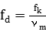 （5.0.3-2）
式中：f_{d}——材料强度设计值(N／mm²)；
f_{k}——材料强度标准值(N／mm²)；
γ_{m}——材料抗力分项系数。
3几何参数设计值a_{d}可采用几何参数的标准值a_{k}；当几何参数的变异性对结构性能有明显影响时，几何参数设计值可按下式确定：
a_{d}= a_{k}±Δa （5.0.3-3）
式中：a_{d}——钢板网材料、构配件、结构的几何参数设计值(mm)；
a_{k}——钢板网材料、构配件、结构的几何参数标准值(mm)；
Δa——钢板网材料、构配件、结构的几何参数附加量值(mm)，应按实际测量值与标准值误差的加权平均值取值。
4结构抗力设计值应根据脚手架结构和构配件试验与分析确定。
5.0.4钢板网的钢材强度设计值等技术参数取值，应符合下列规定：
1钢材的强度设计值（${\text{N/mm}}^{2}$）
钢材 |  | 抗拉、抗压  和抗弯 | 抗剪  $$f_{v}$$
牌号 | 厚度或直径  （$\text{mm}$） |  | 抗剪  $$f_{v}$$
Q235钢 | ≤16 | 215 | 125

2钢材弹性模量E
钢材弹性模量E=2.06×105 N/mm²。

3焊缝的强度设计值（${\text{N/mm}}^{2}$）
焊接方法和  焊条型号 | 构件钢材 |  | 对接焊缝 |  |  |  | 角焊缝
焊接方法和  焊条型号 | 牌号 | 厚度或  直径  （$\text{mm}$） | 抗压  $$f_{c}^{w}$$ | 焊缝质量为下列等级时，抗拉$f_{t}^{w}$ |  | 抗剪  $$f_{v}^{w}$$ | 抗拉、抗压  和抗剪  $$f_{f}^{w}$$
 |  |  |  | 一级、二级 | 三级 | 抗剪  $$f_{v}^{w}$$ | 抗拉、抗压  和抗剪  $$f_{f}^{w}$$
自动焊、半自  动焊和E43型焊  条的手工焊 | Q235钢 | ≤16 | 215 | 215 | 185 | 125 | 160

4螺栓连接的强度设计值（${\text{N/mm}}^{2}$）
螺栓的钢材牌号（或性能等级）和构件钢材牌号 |  | 普通螺栓 |  |  |  |  |  | 锚栓 | 承压型连接  高强度螺栓
 |  | C级螺栓 |  |  | A级、B级螺栓 |  |  | 锚栓
 |  | 抗拉  $$f_{t}^{b}$$ | 抗剪  $$f_{v}^{b}$$ | 承压  $$f_{v}^{b}$$ | 抗拉  $$f_{t}^{b}$$ | 抗剪  $$f_{v}^{b}$$ | 承压  $$f_{v}^{b}$$ | 抗拉  $$f_{t}^{b}$$ | 抗拉  $$f_{t}^{b}$$ | 抗剪  $$f_{v}^{b}$$ | 承压  $$f_{v}^{b}$$
普通螺栓 | 4.6级、4.8级 | 170 | 140 | － | － | － | － | － | － | － | －

5普通螺栓规格及有效截面面积$A_{e}$（mm²）
公称直径（mm） | 12 | 14 | 16 | 18 | 20 | 22 | 24 | 27 | 30
有效截面面积 | 84 | 115 | 157 | 192 | 245 | 303 | 353 | 459 | 561

5.0.5受力计算
1风荷载
根据《建筑结构荷载规范》GB 50009：
当计算主要受力结构时，按式：w_{k}=β_{z}μ_{s}μ_{z}w_{o} （5.0.5-1）
当计算围护结构时，按式：w_{k}=β_{gz}μ_{sl}μ_{z}w_{o} （5.0.5-2）
式中 w_{k}— 风荷载标准值(kN/m²)；
β_{gz}— 高度z处的阵风系数；
β_{z}— 高度z处的风振系数；
μ_{s}--风荷载体型系数；
μ_{sl}--风荷载局部体型系数；
μ_{z}— 风压高度变化系数；
w_{o}— 基本风压(kN/㎡)，应按现行国家标准《建筑结构荷载规范》GB 50009的规定取重现期n＝10对应的风压值。
作用于钢板网风荷载为：
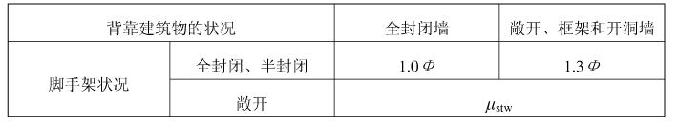
风挡系数×风荷载标准值=Φ×w_{k} （5.0.5-3）
Φ为脚手架挡风系数，Φ=1.2，其中：A_{n}为脚手架迎风面挡风面积(m²)，A_{w}为脚手架迎风面面积(m²)。
对于平坦或稍有起伏的地形，风压高度变化系数应根据地面粗糙度类别按表《建筑结构荷载规范》GB 50009第8.2.1确定。地面粗糙度可分为A、B、C、D四类：A类指近海海面和海岛、海岸、湖岸及沙漠地区；B类指田野、乡村、丛林、丘陵以及房屋比较稀疏的乡镇；C类指有密集建筑群的城市市区；D类指有密集建筑群且房屋较高的城市市区。其中风压高度变化系数和阵风系数建议应按表5.0.5-1、表5.0.5-2取值：

表5.0.5-1风压高度变化系数μz
离地面或海平面高度（m） | 地面粗糙度类别
离地面或海平面高度（m） | A | B | C | D
70 | 2.20 | 1.86 | 1.45 | 1.02
60 | 2.12 | 1.77 | 1.35 | 0.93
50 | 2.03 | 1.67 | 1.25 | 0.84
40 | 1.92 | 1.56 | 1.13 | 0.73
30 | 1.80 | 1.42 | 1.00 | 0.62
20 | 1.63 | 1.25 | 0.84 | 0.62
15 | 1.52 | 1.14 | 0.74 | 0.62
10 | 1.38 | 1.00 | 0.74 | 0.62
5 | 1.17 | 1.00 | 0.74 | 0.62
表5.0.5-2 阵风系数βgz
离地面或海平面高度（m） | 地面粗糙度类别
离地面或海平面高度（m） | A | B | C | D
70 | 1.48 | 1.54 | 2.30 | 3.21
60 | 1.49 | 1.56 | 2.10 | 2.76
50 | 1.51 | 1.58 | 1.99 | 2.54
40 | 1.52 | 1.60 | 1.92 | 2.39
30 | 1.54 | 1.64 | 1.83 | 2.21
20 | 1.58 | 1.69 | 1.77 | 2.09
15 | 1.60 | 1.72 | 1.73 | 2.01
10 | 1.63 | 1.78 | 1.69 | 1.94
5 | 1.69 | 1.88 | 1.66 | 1.89
2主框应力（图5.0.5-1）：
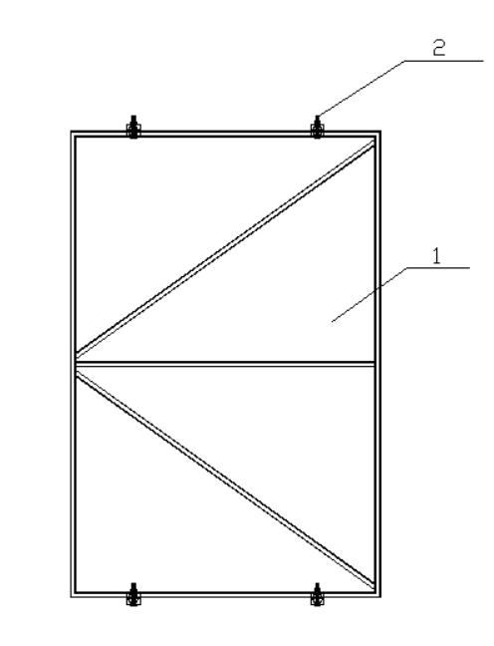
图5.0.5-1 钢板网连接位置图
1—钢板网；2—钢板网连接件
根据连接特点，连接受力有利位置为：1.2m宽框连接位置在离框边距离0.2m至0.3m处。
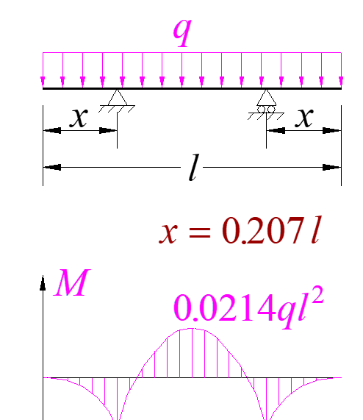
不利连接位置为:连接点在两端头。
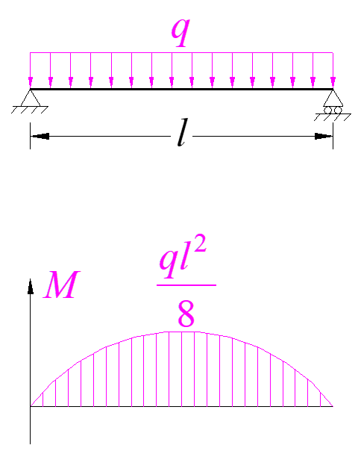
横向方钢管为3根斜杆两根（忽略中间横杆和斜杆）方钢管20×20×1.5 只计算两根。
再由：$σ_{\text{max}}=\frac{M_{\text{max}}}{W_{Z}}≤[σ]$
此时按最不利计算： M_{max}=ql²/8
3主框变型计算
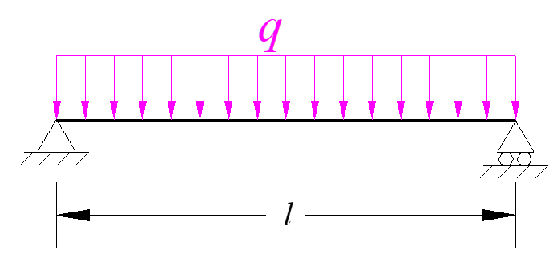
4扣件抗滑移计算
单个连接件支撑面积如图5.0.5-2中阴影部分。
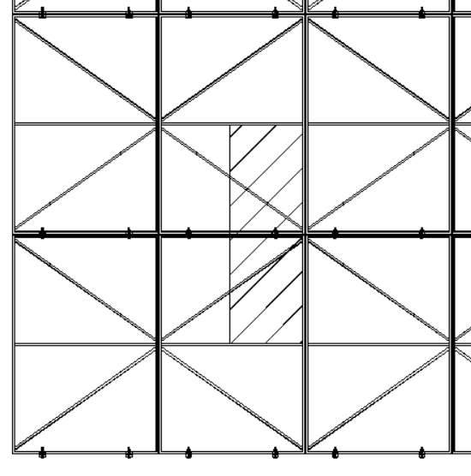
图5.0.5-2 钢板网单个连接件支撑面积
单个连接件收最大风荷载为F_{w}=0.9×1.8×Φ× w_{k}
Fw< 8KN (单个扣件最小抗滑力) 满足要求！

6 构 造 要 求
6．1 一 般 规 定
6.1.1 钢板网的构造和安装组架工艺应能满足施工需求，并应保证框体牢固、稳定。
6.1.2 钢板网连接节点应满足其强度和转动刚度要求，应确保架体在使用期内安全，节点无松动。
6.1.3 钢板网所用管件、框架连接件、构配件等应能配套使用，并应能满足各种组架方法和构造要求。
6.1.4 钢板网框架的竖向和水平撑及内部斜撑应根据其种类、荷载、结构和构造设置。外形以标准框为例（图6.1.4-1）。
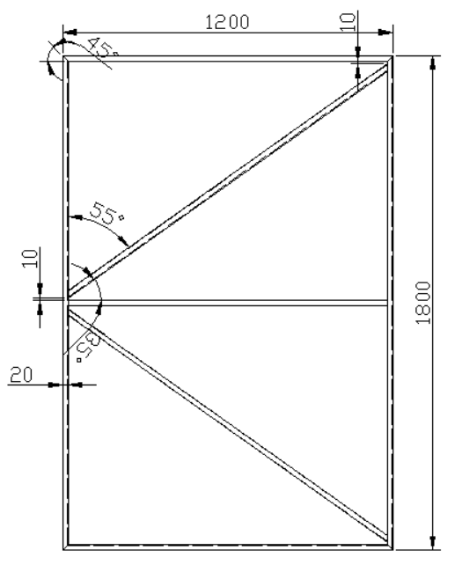
图6.1.4-1钢板网标准框架尺寸
6.1.5 钢板网框架焊缝处焊接工艺应为二氧化碳保护焊，应满足满焊工艺要求：外框45º斜切抵平，内框斜杆斜切保证切口与方钢管平面贴合，保证焊缝长度。采用组对组焊胎夹具，刚性固定组件，保证在焊接中减少焊接变型。相邻焊接件焊缝焊趾的间距不应小于5mm。安装间隙宜为10mm。
6.1.6 钢板网网板与框体连接应满足风荷载和施工荷载的要求，螺丝钉间距不应大于300mm，角部位置锚固螺钉距离对应外边线不应超过10mm。
6.1.7 钢板网外型尺寸应应该按照脚手架搭设要求，对应满足连接要求，保证有足够的连接点位。
6.1.8 钢板网框架材料应采用镀锌方管20×20×1.5mm，焊接好后再经过喷塑处理。
6.1.9 钢板网连接件采用“下勾上托”结构，应满足多框架网的固定要求。（图6.1.9-1）
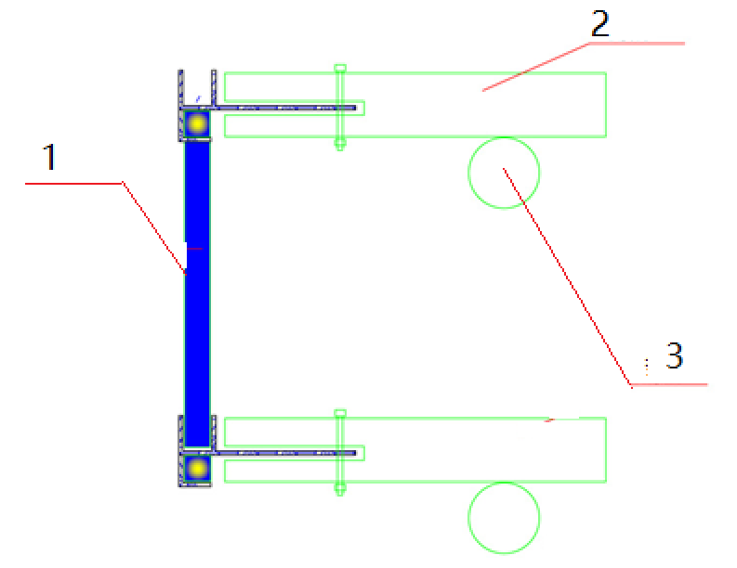
图6.1.9-1 钢板网连接件“下勾上托”设置节点详图
1—钢板网；2—钢板网连接件；3—脚手架大横杆
6.1.10 卡片应满足以下尺寸要求：托钩深度为25mm，拉钩深度为15mm。连接板厚度不低于3mm。连接为M12丝杆长度不低于70mm。钢管为直径48.3圆管，壁厚不低于3.5mm。（图6.1.10-1）
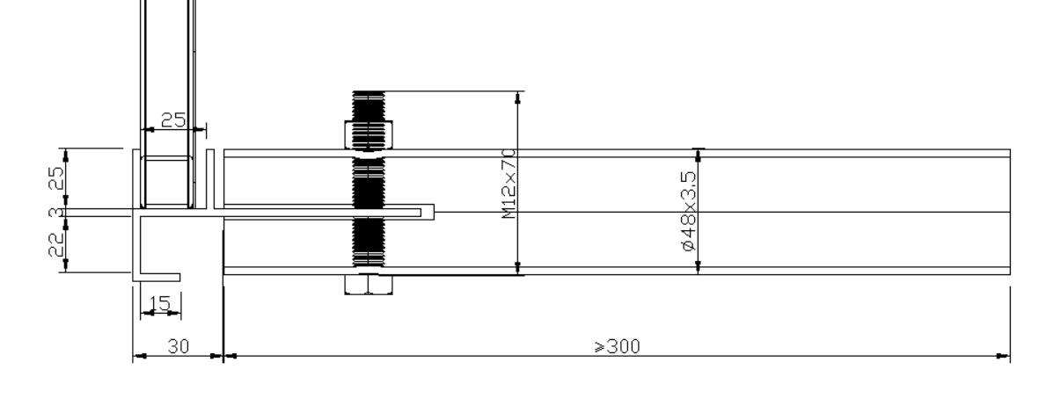图6.1.10-1 金属连接件标准尺寸

6.1.11 钢板网的网面应满足工作荷载冲击需求及脚手架承载力要求；钢板厚度应不小于0.5mm，不大于0.8mm；网孔不低于6mm，不应大于10mm；透风率不低于40%；

6．2 构 造 措 施
6.2.1 脚手架搭设应满足以下要求：脚手架应进行前期策划排出立杆分布图，步距1.8m，钢管不应弯曲变形，垂直度、平整度满足千分之二，绝对误差不大于30mm。小横杆端头露出外架面100mm满足剪刀撑和挂板水平杆的要求。上下两道大横杆中间位置，设置操作栏杆一道，间距0.9m。
6.2.2 首层构造措施
第一步钢板网安装应遵循以下步骤：当脚手架搭设至第二步后，即可开始安装第一步钢板网，先将4个扣件分别扣在上下水平杆上，由二名脚手架工协助将钢板网套管挂在扣件插销内，调节扣件之间间距后进行紧固，网片与网片之间水平间距不宜大于10mm。钢板网外侧距立杆中心距为150mm。
在连接件下应垫木方使连接件钢管与小横杆平行，并使网片重力通过木方传至地面。安放第一层钢板网网片 （将网片上下槽口对相应连接头放入即可）（图6.2.1-1）
图6.2.1-1 落地式首层构造措施
1—落地脚手架立杆；2—落地脚手架大横杆；3—落地脚手架小横杆；
4—钢板网；5—钢板网金属连接件；6—木方
若第一为钢板落空处，最下排连接杆需加长到总长不小于550mm，采用双大横杆连接，增加大横杆距外侧大横杆距离不低于250mm，且连接杆端头离新增大横杆中心不小于100mm。（图6.2.1-2）
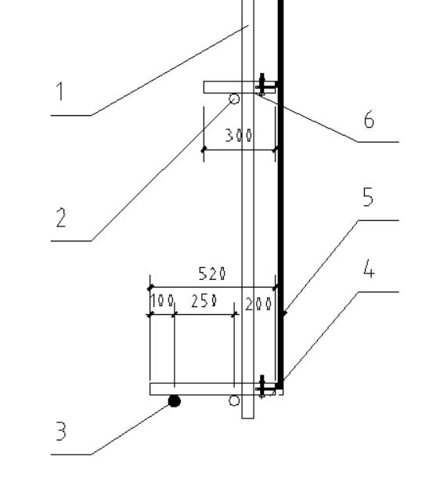
图6.2.1-2 悬挑式首层构造措施
1—悬挑脚手架立杆；2—悬挑脚手架大横杆；3—附加悬挑脚手架大横杆；
4—加长钢板网连接件；5—钢板网；6—标准钢板网连接件
6.2.3 多层构造措施：
安装第二步及以上网片时，应遵循以下步骤：将网片下口插入上一步连接件上端托口处。并连接下一步上口拉接扣。重复以上步骤将网片由底往上安装。
在卸料平台部位，上下钢板网必须错开独立分设，避免影响拆除和恢复。（图6.2.3-1）

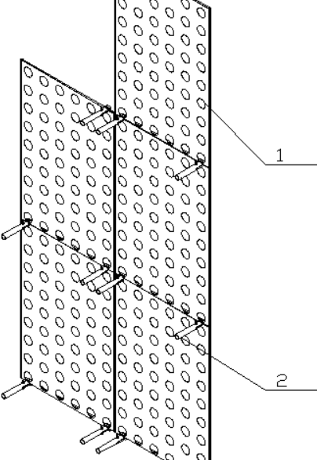
图6.2.3-1 钢板网多层构造措施
1—钢板网；2—钢板网连接件
6.2.4 阴阳角构造措施：
阴阳角处应将顺着外围依次将网片与脚手架连接，两块之间间距小于10mm。（图6.2.4-1、图6.2.4-2）
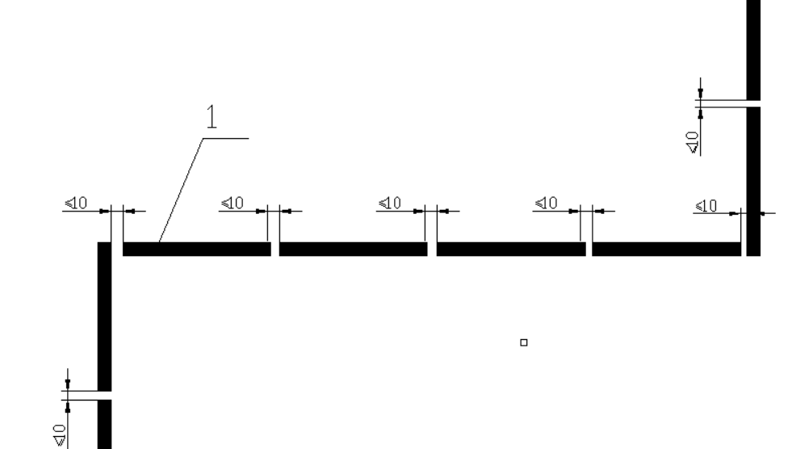
图6.2.4-1 阴阳角构造措施
1—钢板网
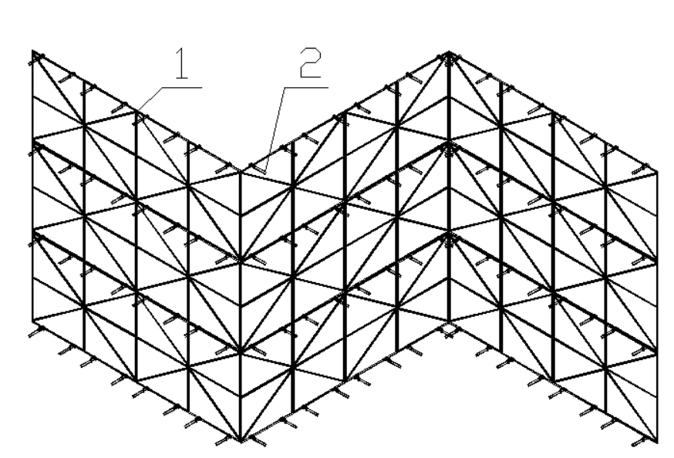
图6.2.4-2 阴阳角构造措施
1—钢板网；2—钢板网连接件

7 施 工 与 验 收

7.1 施 工 准 备
7.1.1 钢板网安装前，应根据工程结构、施工环境等特点，在专业厂家技术人员指导下编制专项施工方案，并经施工单位及监理单位技术负责人审核后实施。
7.1.2 施工方案内容应包括施工工艺流程、安装方法、构配件规格、材质标准及数量、使用要求、维护与保养、储存和运输等，并绘制架体正立面钢板网排布图、架体立剖图、转角和洞口排布图、连接节点构造详图等施工图。
7.1.3 钢板网施工作业应由施工单位和制造厂家专业技术人员向施工单位操作人员进行安全技术交底。总包单位技术负责人、安全员、专业施工人员应在技术交底上签字，并留存好影像资料。
7.1.4 安全技术交底应在施工方案的基础上详细说明操作步骤、操作流程、细节控制指标、安全技术注意事项等内容。
7.1.5 钢板网安装使用的零配件应由生产厂家提供标准件，并出具相关合格证明。施工及监理单位应按本导则的规定和专项施工方案，对钢管、扣件、脚手板、钢板网、金属连接件等材料进行检查验收，不合格产品不得使用。
7.1.6 检验合格的构配件材料应按品种、规格分类，堆放整齐，不变形，并按要求进行油漆防腐，堆放场地应平整，不得有积水。
7.1.7运钢板网时应使用专用吊斗，人工搬运应二人以上轻拿轻放。

7.2 安 装
7.2.1 钢板网应外挂在双排扣件式钢管脚手大横杆外侧，安装顺序应自下而上进行。
7.2.2 双排扣件式钢管脚手架的施工，应根据脚手架搭设高度、所受荷载、搭设场地情况与现行国家标准《建筑施工扣件式钢管脚手架安全技术规范》JGJ130的有关规定进行，其中脚手架步距应与钢板网的尺寸相匹配。
7.2.3 双排扣件式钢管脚手架经验收合格后，方可进行钢板网的安装：
1 脚手架搭设质量符合《建筑施工扣件式钢管脚手架安全技术规范》JGJ130及方案要求；
2对架体脚手架纵向水平杆标高和立杆间距进行测量复核，确认架体尺寸符合钢板网安装要求，并按照钢板网宽度尺寸模数合理排布，其中大横杆水平安装间距误差不易大于20mm，累计误差不宜大于30mm；
3 对架体转角、洞口或开口、局部异形等部位的钢板网进行专门订制；
4 脚手架外立面平整度满足钢板网搭设平整度要求。
7.2.4 每片钢板网应使用不少于4个金属连接件与脚手架相连接，均布在网片四角，宜成水平设置，或脚手架端高、网片端低的下斜设置。连接件应设置在大横杆上侧，通过扣件与脚手架大横杆相连。（图7.2.4-1）
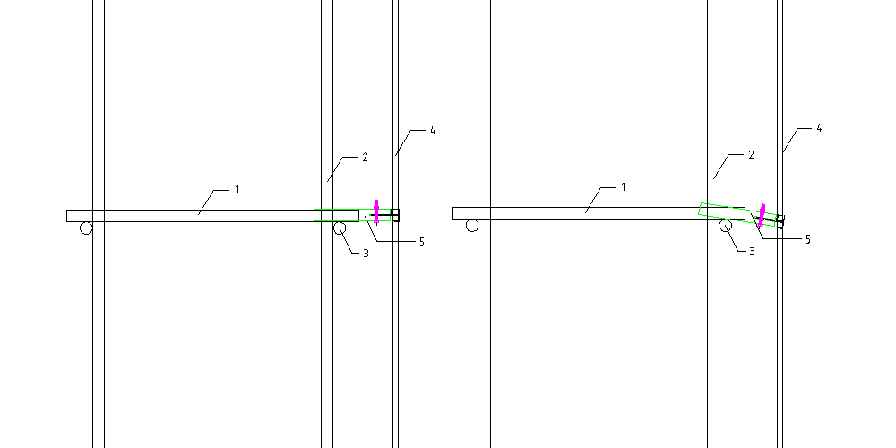（a）水平设置（b）下斜设置
图7.2.4-1 连接件的构造
1-小横杆；2-立杆；3-大横杆；4-钢板网；5-连接件
7.2.5架体转角、洞口或开口、局部异形等部位应使用定制尺寸钢板网，不得重叠使用标准构件。
7.2.6 每搭完一步架钢板网后，应校正钢板网垂直度、与立杆的距离、平整度等，合格后应再进行下道工序。

7.3 验 收 与 检 查
7.3.1 钢板网防护设施必须按照相关操作规程和技术标准施工，施工单位、监理单位应对安装质量进行检查验收，验收合格后方可使用。
7.3.2 钢板网应在下列阶段进行验收与检查：
1 脚手架搭设完成后，搭设钢板网前；
2 每层钢板网搭设完成后；
3 达到设计高度后；
4 作业层上施加荷载前；
5 停工超过一个月；
6 遇到有五级强风及以上风或大雨、大雪天气后，冻结地区解冻后。
7.3.3 应根据下列技术文件进行钢板网的检查、验收：
1 专项施工方案及变更文件；
2 安全技术交底文件；
3 构配件产品质量合格证、质量检测报告。
7.3.4 钢板网使用中，应定期检查下列要求内容，并有跟踪使用记录，不符合要求的钢板网应及时处理：
1 钢板网应外观平整，不应有变形、翘曲、断裂、锈蚀、喷涂层剥落等损坏情况；
2 钢板网焊接部位应完整，不应有裂纹、开焊现象；
3 钢板网应安装到位，固定牢靠，安装螺丝应全部上紧，严禁漏用或使用出现滑丝的螺丝。螺帽外露丝长度不小于20mm；
4 各层钢板网高度必须一致、顺直，上下垂直；搭接要严密牢靠，相邻两片的安装上下空隙不应不宜大于5mm，左右竖向间隙不宜大于10mm；
5 施工中应保证钢板网完整有效、支撑合理、平整美观，受力均匀，网内不得有杂物。

7.4 使 用 与 维 护
7.4.1 钢板网在使用前应经过验收与检查，并有跟踪使用记录，不符合要求的钢板网应及时处理。
7.4.2施工中要保证钢板网完整有效、支撑合理，受力均匀，网内不得有杂物。施工单位应经常清理建筑钢板网内的垃圾及杂物，保证现场的文明施工，对受到混凝土或砂浆污染粘结的钢板网片，应及时清理或更换。
7.4.3暴风雨、雪及大风后，必须对所有安全防护设施逐一加以检查，发现有松动、变形、损坏或脱落等现象，必须立即修理完善，并经复查合格后方能恢复正常作业。
7.4.4 钢板网在不使用时，应按本规范的规定检查、整修及保养，并按品种、规格妥善保管，防止受潮腐蚀。对变形、翘曲、断裂、锈蚀、喷涂层剥落等损坏比较严重的钢板网，应及时收集清理出施工现场并妥善处理。

7.5 拆 除
7.5.1 钢板网在使用过程中不得随意拆除、损坏。因施工需要临时拆除已搭设的钢板网时，施工单位应报监理单位同意后方可拆除。施工结束后应重新由施工单位恢复已拆除钢板网，并经监理单位检查合格后，方可重新使用。
7.5.2 钢板网拆除应按专项方案施工，拆除前应做好下列准备工作：
1 应全面检查钢板网的构配件及安装是否符合构造要求；
2 应根据检查结果补充完善专项方案中的拆除顺序和措施，经审批后方可实施；
3 拆除前应对施工人员进行交底；
4 应拆除钢板网上的杂物及地面障碍物；
5 钢板网拆除时，严禁拆除作业下方进行施工作业。
7.5.3 钢板网拆除必须由上而下逐层进行，严禁上下同时作业。
7.5.4 拆除作业应设专人指挥，当有多人同时操作时，应明确分工，统一行动，且应具有足够的操作面。
7.5.5拆除时应有可靠的防止人员与物料坠落的措施，拆除的材料及设备严禁抛扔。

8 安 全 管 理

8.0.1 钢板网生产、安装与使用企业应当建立健全安全生产管理制度，制订相应的安全操作规程和检验规程，加强对设计、制作、安装、使用、拆卸和日常维护保养等环节的管理。
8.0.2监理单位应对施工现场的钢板网使用状况进行安全监理并记录，在安装、拆除等作业时应进行旁站监理。发现存在安全隐患时，应要求限期整改，对拒不整改的，应及时向建设单位和上级行政主管部门报告。
8.0.3 钢板网的安装与拆除人员必须是经考核合格的专业架子工，架子工应持证上岗。施工单位应按规定配备专业技术人员、安全管理人员。
8.0.4 钢板网安装与拆除人员应按照国家相关要求定期接受教育和培训，包括：入场安全教育、三级安全教育、定期安全教育以及其它教育培训。
8.0.5 钢板网安装、拆除过程中应采取可靠的防坠落措施，作业点下方应设置警戒区域，防止无关人员进入。
8.0.6临近主干道安装、拆除钢板网时，应搭设通道防护棚或者设置警戒桩、警戒线等防止坠物伤人的防护警戒措施。
8.0.7 安装、拆除作业必须在白天进行，夜间严禁作业。
8.0.8遇五级（含五级）以上大风和大雨、大雪、浓雾和雷雨等恶劣天气时，严禁进行钢板网的安装、拆除作业。
8.0.9 钢板网作业应符合《高处作业安全技术规范》JGJ86要求，作业人员必须配备安全帽、安全带、防滑鞋、手套等有安全可靠的劳保用品。
8.0.10 钢板网使用高度要求：
1 钢板网安装距地面高度：地面粗糙度为A、B类距地面不应超过50米，地面粗糙度为C、D类距地面高度不应超过70米；其中落地式脚手架外挂钢板网高度不应超过30米，悬挑式脚手架外挂钢板网高度不应超过20米。
2 钢板网安装距地面高度超过50米的，应组织专家对专项施工方案进行论证。

9 应 急 管 理

9.0.1 成立应急管理小组，建立应急管理制度，做好应急预案和应急演练工作，以备及时、快速、高效地处置突发事件。
9.0.2 提前准备好应急物资，警戒隔离物资：警戒桩、警戒线，人员急救设备：急救箱、急救药品、担架，减损防护物资：钢管、安全网等。
9.0.3 钢板网在安装、拆除过程中，应设有专人监护施工，当出现异常情况时，应立即停止施工，并应迅速撤离作业面上及下方人员。应在采取确保安全的措施后，查明原因、做出判断和处理。
9.0.4 如发生险情，应按照应急预案立即作出应急反应，做好现场应急救援、事故报告及善后处理等工作。

